しずおか子育て優待カード事業実施要綱

（趣旨）
第１条 この要綱は、子育て家庭を地域、企業及び行政が一体となって応援すること、地域とのふれあいの中で、子育ての孤立感をなくすこと並びに子どもと保護者とのふれあいを深めることを目的とするしずおか子育て優待カード事業を実施するために必要な事項を定める。
（定義）
第２条 この要綱において、次の各号に掲げる用語の意義は、当該各号に定めるところによる。
(1) 優待カード事業 18歳未満の子どもを同伴した保護者又は妊娠中の方が、協賛ポスター、協賛ステッカー及び協賛ミニのぼりを掲示する協賛店舗等において、優待カードを提示する（妊娠中の方については、併せて母子手帳を提示する）ことにより、応援サービスを受けることができるしずおか子育て優待カード事業をいう。
(2) 優待カード 市町において、18歳未満の子どもの保護者又は妊娠中の方に配付される様式第１号又は様式第１号－②によるしずおか子育て優待カードをいう。
(3) 協賛店舗等 優待カード事業に協賛し、優待カードの使用者に応援サービスを提供する店舗又は施設をいう。
(4) 協賛ポスター 協賛店舗等が掲示する様式第２号又は様式第２号－②による協賛ポスターをいう。
(5) 協賛ステッカー 協賛店舗等が掲示する様式第３号又は様式第３号－②による協賛ステッカーをいう。
(6) 協賛ミニのぼり 協賛店舗等が掲示する様式第４号による協賛ミニのぼりをいう。
(7) 全国共通展開 国が推進する子育て支援パスポート事業（静岡県にあっては、「しずおか子育て優待カード事業」）の全国共通展開（カード等の相互利用）をいう。
（優待カードの作成、配付等）
第３条 県及び市町は、協働して優待カード事業を行うものとする。
２ 県は、優待カード事業の趣旨を県民及び店舗又は施設に周知し、事業が円滑に進むよう努めるとともに、優待カード、協賛ポスター、協賛ステッカー及び協賛ミニのぼりを作成し、市町に配付するものとする。
３ 市町は、優待カード事業の趣旨を当該市町内の住民及び店舗又は施設に周知し、事業が円滑に進むよう努めるとともに、次に掲げることを行うものとする。
(1) 当該市町内の店舗又は施設に対し、優待カード事業への協賛を依頼すること。
(2) 当該市町内に住む18歳未満の子どもの保護者又は妊娠中の方に、優待カードを配付すること。
(3) 当該市町内の協賛店舗等に協賛ポスター、協賛ステッカー及び協賛ミニのぼりを配付すること。
(4) 当該市町内の協賛店舗等の名称及び応援サービスについて、当該市町内での周知に努めること。
(5) その他優待カード事業を推進するために必要なことを行うこと。
（優待カードの使用）
第４条 市町から優待カードの配付を受けた者は、優待カードの使用に当たり、次に掲げることに留意するものとする。
(1) 18歳未満の子どもの保護者は、優待カード裏面の所定の位置に当該子どもの氏名及び生年月日を記載すること。
(2) 記載した子どもの年齢が満18歳に達したときは、当該子どもの氏名及び生年月日を抹消すること。
(3) 他県の協賛店舗・施設において、優待カードを使用する場合は、全国共通展開へ参画している店舗で使用すること。
ただし、各都道府県の協賛店舗・施設により、対象・使用の条件が異なることがある。
（協賛の手続き等）
第５条 優待カード事業に協賛しようとする店舗又は施設を営む者は、店舗ごとに様式第５号による協賛申込書により、店舗の所在する市町に協賛を申し込むものとする。
ただし、優待カード事業に協賛しようとする市町域をまたがる複数店舗又は施設を営む者は、一括して県へ申し込むものとする。
２ 市町は、前項の規定による申込みを受けたときは、記載内容を確認の上受理し、申込書の写しを県に送付するものとする。県はその旨をホームページにて公表するものとする。
ただし、県が一括して申し込みを受けたときは、県において記載内容を確認の上受理し、その旨をホームページにて公表するものとする。
３ 協賛店舗等を営む者は、第１項の協賛申込書の内容を変更しようとするとき又は協賛を廃止しようとするときは、あらかじめ、様式第６号による変更届又は様式７号による廃止届により市町に届け出るものとする。
ただし、市町域をまたがる複数店舗の協賛申込書の内容を変更しようとするとき又は協賛を廃止しようとするときは、県に届け出るものとする。
４ 市町は、前項の規定による届出を受けたときは、記載内容を確認の上受理し、変更届又は廃止届の写しを速やかに県に送付するものとする。県はその旨をホームページにて公表するものとする。
ただし、県が一括して届出を受けたときは、県において記載内容を確認の上受理し、その旨ホームページにて公表するものとする。
５ 協賛店舗等は、協賛ポスター、協賛ステッカー及び協賛ミニのぼりの取扱いについて、次に掲げることに留意するものとする。
(1) 協賛ポスター、協賛ステッカー及び協賛ミニのぼりを、優待カードの使用者が見やすい位置に掲示するとともに、提供する応援サービスの内容を協賛ステッカーに記載すること。
(2) 応援サービスの内容を変更するときは、変更日以後、速やかに協賛ステッカーの記載を変更すること。
(3) 協賛を廃止するときは、廃止の日以後、協賛ポスター、協賛ステッカー及び協賛ミニのぼりを掲示してはならないこと。
（協賛店舗等としない店舗又は施設）
第５条の２ 県及び市町は、次に掲げる店舗又は施設を、協賛店舗等としないものとする。
(1) 風俗営業等の規制及び業務の適正化等に関する法律(昭和23年法律第122号。以下「法」という。)第２条第１項第１号から第７号までに規定する営業を行う店舗又は施設。
(2) 法第２条第１項第８号に規定する営業を行う店舗又は施設（法及び風俗営業等の規制及び業務の適正化等に関する法律施行条例（昭和59年静岡県条例第44号）を遵守せずに営まれるものに限る。）。
(3) 静岡県青少年のための良好な環境整備に関する条例（昭和36年静岡県条例第55号）第16条第３項各号に掲げる店舗又は施設（同条例を遵守せずに営まれるものに限る。）。
（デザインの使用）
- 優待カード、協賛ポスター、協賛ステッカー及び協賛ミニのぼりのデザイ
ンは、国及び地方公共団体が使用するとき並びに協賛店舗等（協賛店舗等を営む者及びその属する公的団体を含む。）が使用するときを除き、県の承認を受けなければならない。この場合の承認についての取扱いは、別に定める。

附 則
１ この要綱は、平成22年４月１日から施行する。
２ この要綱は、平成32年3月31日限り、その効力を失う。
附 則
１ この要綱は、平成23年４月１日から施行する。
附 則
１ この要綱は、平成27年４月１日から施行する。
附 則
１ この要鋼は、平成28年４月１日から施行する。
附 則
１ この要綱は、平成28年６月10日から施行する。
附 則
１ この要綱は、平成29年４月１日から施行する。
附 則
１ この要綱は、平成29年７月10日から施行する。

様式第１号
しずおか子育て優待カード

（表面）

86mm
54mm

（裏面）

様式第１号－②

（表面）

86mm
54mm

（裏面）
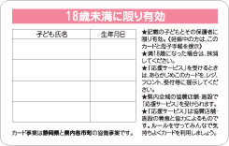

様式第２号
協賛ポスター

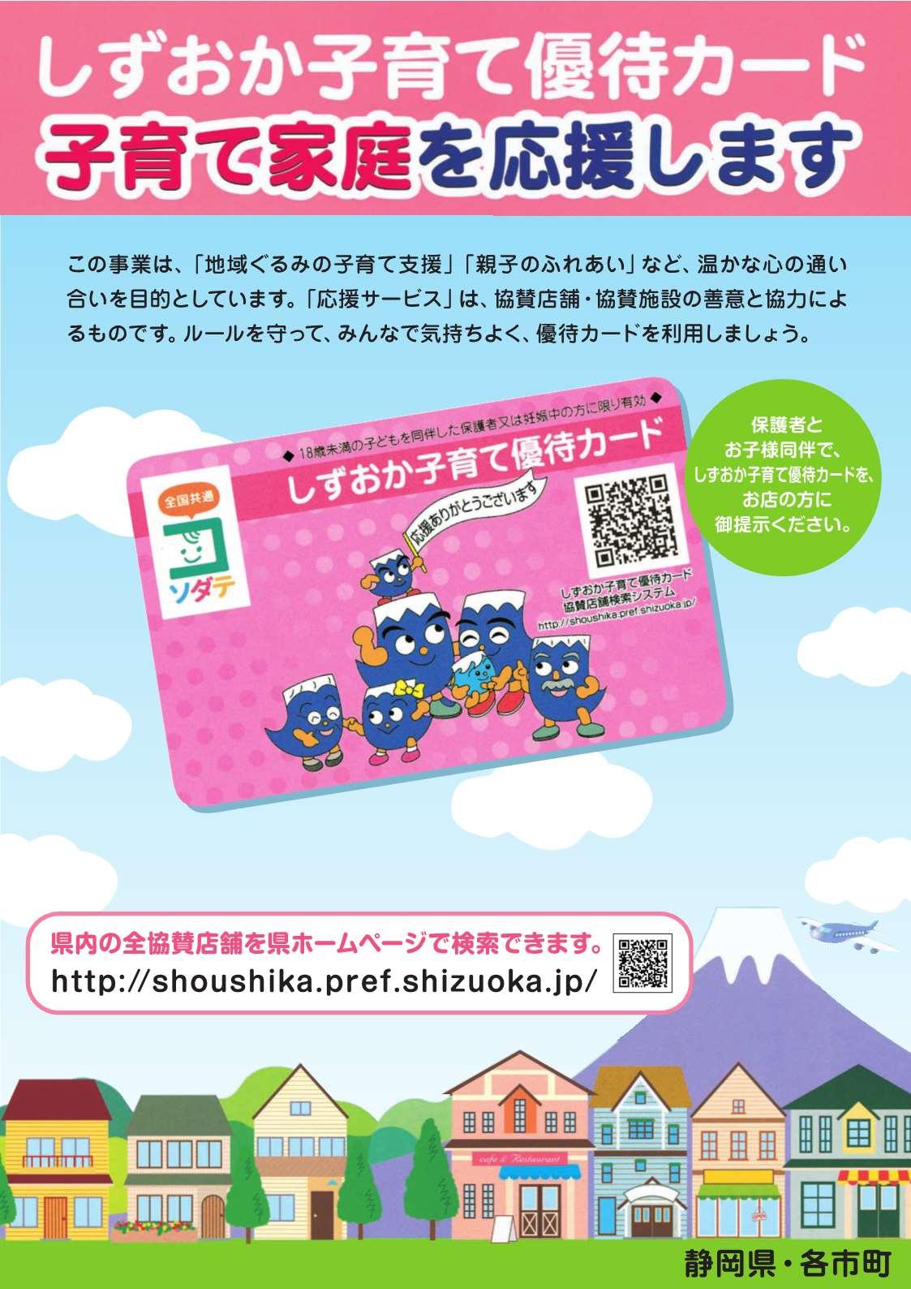
420mm

297mm

様式第２号－②
協賛ポスター（全国共通展開協賛ポスター）

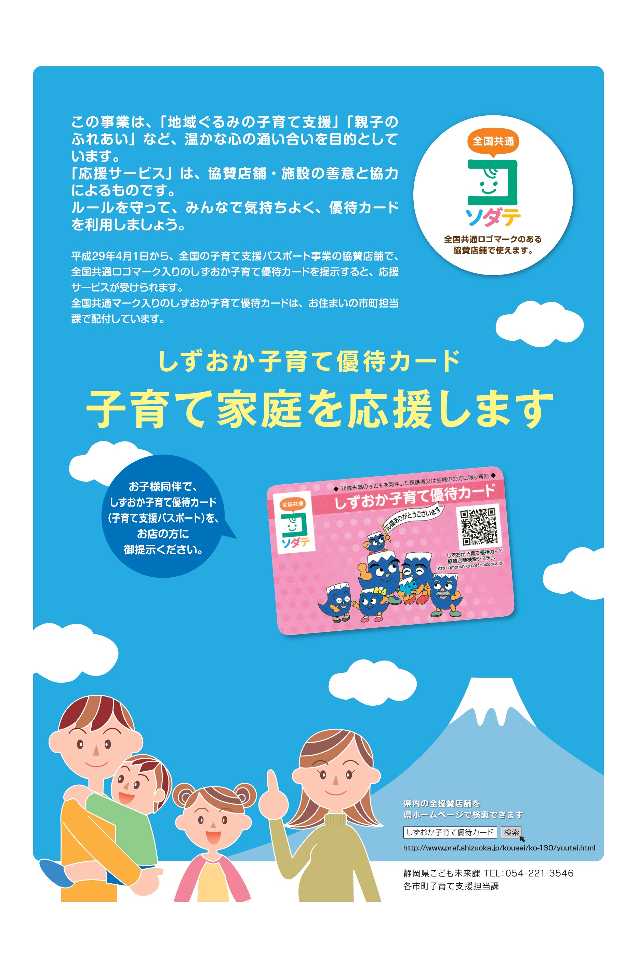
420mm

297mm

様式第３号
協賛ステッカー
148mm
210mm

様式第３号－②
協賛ステッカー（全国共通展開協賛ステッカー）

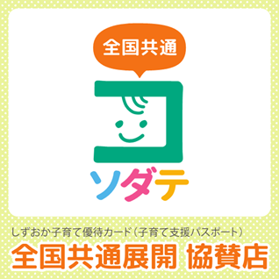
150mm

150mm

様式第４号
協賛ミニのぼり

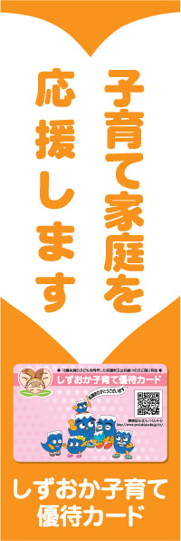
240mm
80mm
様式第５号
しずおか子育て優待カード事業 協賛申込書

平成 年 月 日

市（町）  静岡 県 | しずおか子育て優待カード担当課 行

しずおか子育て優待カード事業の協賛店舗・協賛施設として、申し込みます。

（※ すべての項目を御記入ください。①～⑧は、県ホームページに掲載します。）
① 区分 ※ いずれかに○をつけてください。
買物 ・ 飲食 ・ 宿泊 ・ 遊び ・ 学び ・ その他
② 店舗・施設の名称 (ふりがな)

③ 所在地
〒

④ 電話番号

⑤ ホームページアドレス
http://
⑥ 子育て応援サービス
※カード等を提示した子ども同伴の保護者（妊娠中の方含む）に対するサービスを記入。

⑦ 店舗・施設情報 ※セールスポイント、子育て家庭へのメッセージ等を120字以内で記入。

⑧ 全国共通展開（他都道府県の子育て家庭へのサービスの提供）への賛同について
賛同する ・ 賛同しない （該当する方に「○」をつけてください。）
協賛開始日
年 月 日
記入者所属部署・役職等

記入者氏名

記入者連絡先
電話番号（ ）ＦＡＸ番号（ ）
Ｅ-mailアドレス（ ）
県からの連絡方法 電子メール ・ 郵送 ・ ＦＡＸ
（希望するものに「○」をつけてください。）

様式第６号
しずおか子育て優待カード事業 変更届

平成 年 月 日

市（町）  静岡 県 | しずおか子育て優待カード担当課 行

協賛内容を以下のとおり変更するので届け出ます。

変更する項目にチェック | 変更後の内容 | 現在の登録内容
□ 店舗・施設の名称
□ 所在地
□ 電話番号
□ ホームページアドレス
□ 子育て応援サービス
□ 店舗・施設情報 | ※120字以内。
変更年月日
年 月 日
店舗・施設の名称
記入者所属部署・役職等

記入者氏名

記入者連絡先
電話番号（ ）ＦＡＸ番号（ ）
Ｅ-mailアドレス（ ）

様式第７号
しずおか子育て優待カード事業 廃止届

平成 年 月 日

市（町）  静岡 県 | しずおか子育て優待カード担当課 行

協賛を廃止したいので届け出ます。
① 店舗・施設の名称

② 所在地

③ 廃止の理由

④ 廃止の時期
年 月 日
記入者所属部署・役職等

記入者氏名

※ 特別な事由がない限り、廃止の１月前までに届け出てください。

